四格漫畫創作筆記
四年二班_____號 姓名：___________
- 創作四格漫畫前的準備
你曾經畫過或是見過什麼樣內容的四格漫畫呢？

- 欣賞朱德庸的漫畫作品
□(1)你認為P27這則漫畫的內容重點在哪裡？
□(2)四格中人物的坐姿大致相同，但是每一格的人物動作又有變化，你觀察到哪些不同的地方？
□(3)你覺得人物的形象設計，最有特色的地方是什麼？
□(4)你認為兩人是在什麼地方聊天呢？為什麼？
□(5)人物的旁邊有時會多畫一筆短線條，這代表什麼意思？
□(6)如果修改畫中兩人的「對話」，你會讓他們聊些什麼內容呢？
□(7)你覺得哪一格畫面可以增加什麼樣的效果線？
針對小組討論的題目，討論後記錄如下：

三、運用到生活的實例
你和同學有過哪些聊天內容或是有趣的事，也能像這樣畫成四格漫畫呢？

- 認識分鏡
請給上台表演的同學正向回饋。
- 我覺得他們的表演____________________________________。
- 我可以向他們學習的是________________________________。
- 加入對白的練習
- 漫畫中會用效果線來強調劇情，「妹妹和哥哥吃蛋糕」此圖中哪些部分應用了這個元素呢？
討論後，請直接將在課本上圈出效果線。

- 漫畫中有時會使用對話框的元素，「妹妹和哥哥吃蛋糕」此圖中可以加入什麼樣的對話呢？
討論後，請直接將對話寫在課本上。
3.第一階段練習：藉由朱德庸作品為底稿，替換角色，對白不變。
4.第二階段練習：藉由朱德庸作品為底稿，替換對白，角色不變。
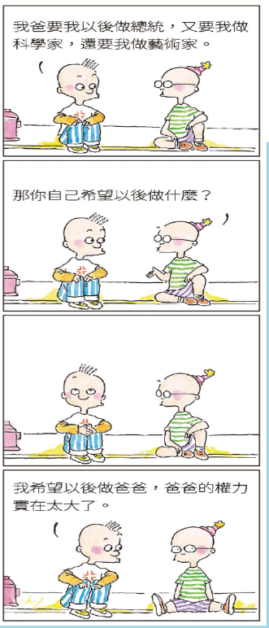

5.第三階段練習：利用第一節課討論的生活內容趣事創作故事草稿。

六、探討分格大小、形狀不同的影響
課本這二幅四格漫畫圖例的分格方式不一樣，你會如何分格呢？試著畫畫看。

